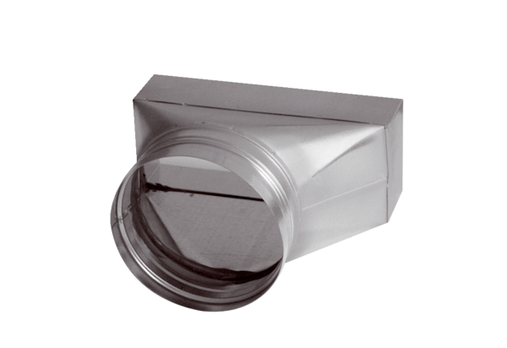Přechodový kus, asymetrický USAN80/150/100Obsah dodávky: 1 kusSortiment: K
Typové číslo: 0055.0668Výrobce: MAICO

